# SECCIÓN 1: COMPARACIÓN DE DATOS DE FIREX CON DATOS DEL CONAE

# DATOS OBTENIDOS DE FIREX

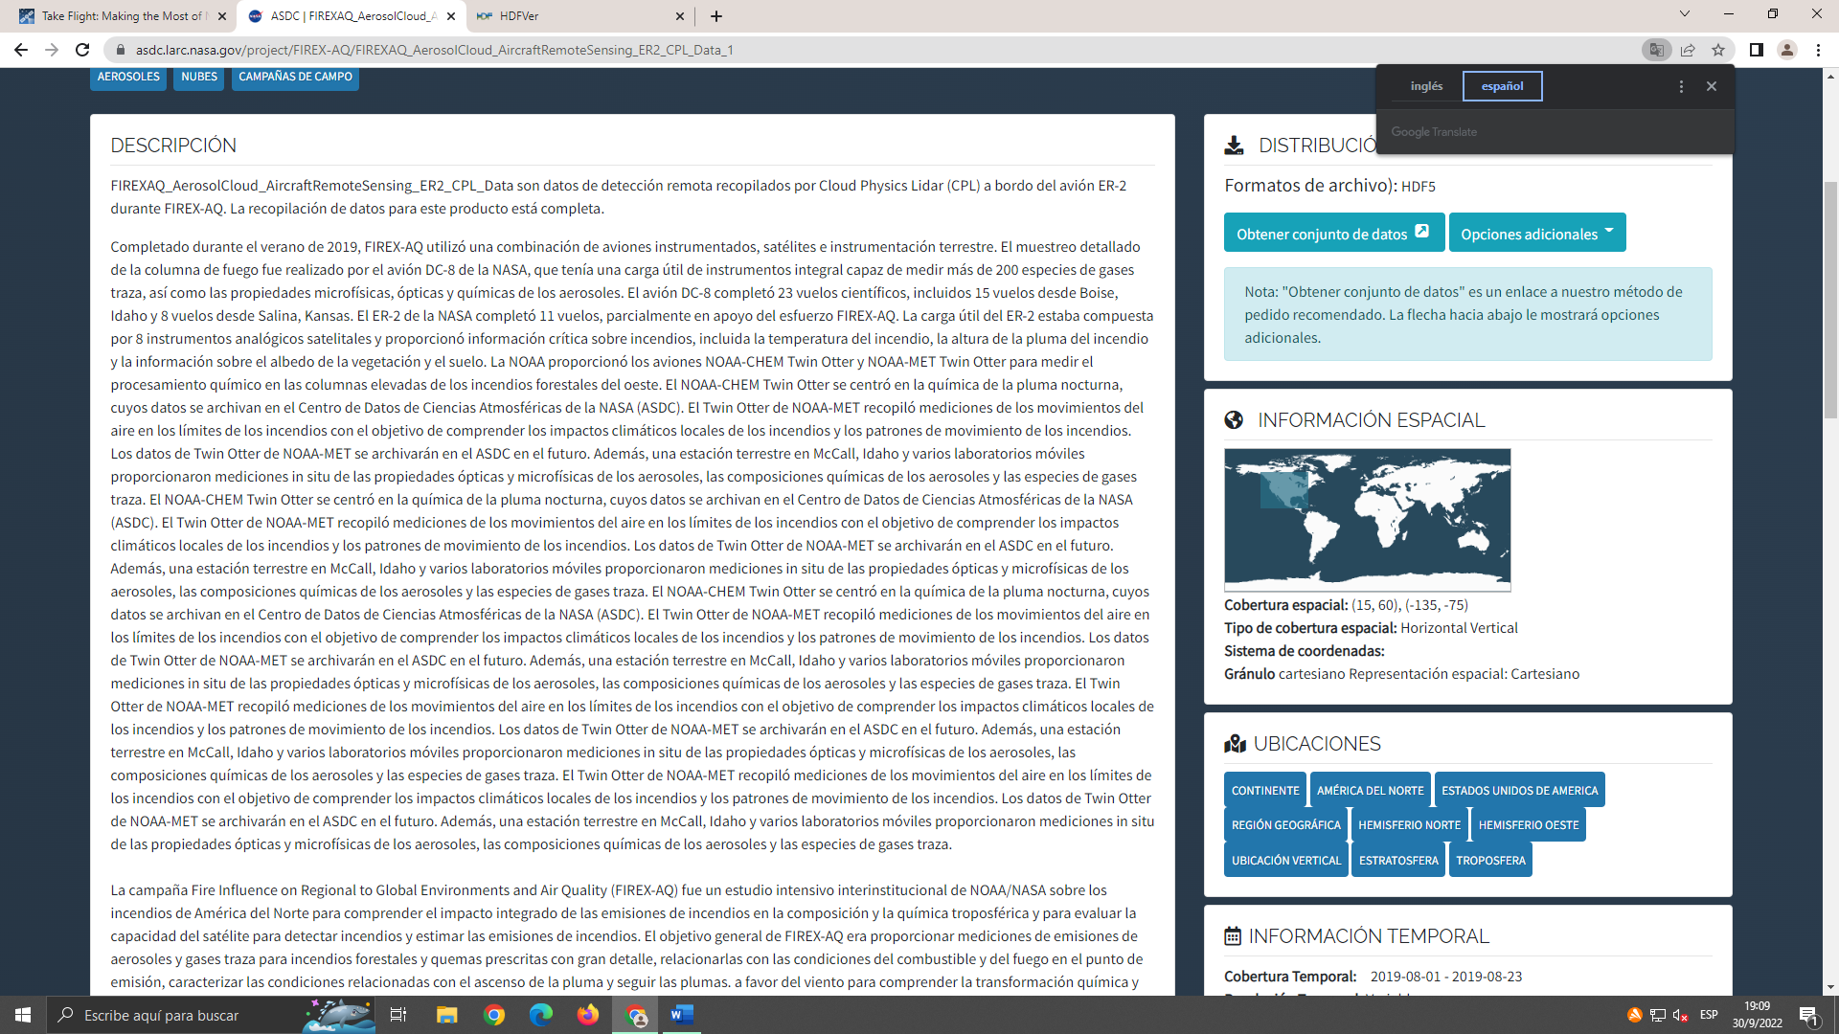

Cobertura espacial del FIREX

Completado durante el verano de 2019, FIREX-AQ utilizó una combinación de aviones instrumentados, satélites e instrumentación terrestre. El muestreo detallado de la columna de fuego fue realizado por el avión DC-8 de la NASA. El avión DC-8 completó 23 vuelos científicos, incluidos 15 vuelos desde Boise, Idaho y 8 vuelos desde Salina, Kansas. El ER-2 de la NASA completó 11 vuelos. El ER-2 proporcionó información crítica sobre incendios, incluida la temperatura del incendio, la altura de la pluma del incendio y la información sobre el albedo de la vegetación y el suelo. La NOAA proporcionó los aviones NOAA-CHEM Twin Otter y NOAA-MET Twin Otter para medir el procesamiento químico en las columnas elevadas de los incendios forestales del oeste. El NOAA-CHEM Twin Otter se centró en la química de la pluma nocturna, se al (ASDC). El Twin Otter de NOAA-MET recopiló mediciones de los movimientos del aire en los límites de los incendios con el objetivo de comprender los impactos climáticos locales de los incendios y los patrones de movimiento de los incendios.

En EEUU, el área consumida por incendios forestales, desde 2004, ha superado más de 3 millones de hectáreas 8 veces desde 1960.

Los incendios forestales producen mucho humo. El humo es una mezcla increíblemente compleja y en constante evolución de gases, partículas sólidas y líquidas que tiene impactos perjudiciales para la salud relacionados con la calidad del aire, que incluyen asma agravada, bronquitis crónica, disminución de la función pulmonar, insuficiencia cardíaca congestiva y muerte prematura. La exposición a semanas, días u horas basta para que penetren en nuestros pulmones las pequeñas partículas de humo. En los últimos 30 años en EEUU ha mejorado la calidad del aire, pero un estudio de 2018 reveló que en los estados propensos a incendios forestales está empeorando.

Por lo general, los incendios prescritos son más pequeños y menos intensos que la mayoría de los incendios forestales, pero ocurren con más frecuencia durante todo el año y están más cerca de las áreas desarrolladas. Éstos se encienden durante períodos que minimizan la exposición de la población y los impactos en la calidad del aire, pero pueden hacer que aumenten los antecedentes regionales y son responsables de una gran fracción de las emisiones de partículas finas.

**1.2 DATOS OBTENIDOS DEL CONAE SOBRE INCENDIOS FORESTALES EN CÓRDOBA**

En la provincia de Córdoba, durante los años 1999 y 2017, se quemaron más de 7000 ha (hectáreas). Que comprenden a las Sierras Chicas, Sierras grandes, Sierras del Norte, y las Cumbres de Gaspar. Estas zonas se quemaron al menos 4 veces o más.

La mayoría de los incendios son de origen antrópico, es decir, que es producido o modificado por la actividad humana, ya sea intencionalmente, accidentalmente, o negligentemente.

También el incendio puede ser provocado por causas naturales como la caída de un rayo, pero a causa de que ocurre en un ámbito de lluvia, la humedad impide que el fuego se propague.

El fuego se utiliza para renovar pasturas para ganado, reemplazar áreas de bosque por explotaciones agropecuarias, desarrollos urbanísticos, basurales a cielo abierto (para bajar volumen de basuras o mitigar plagas), lo cual este último es más controlable.

Lo más importante que hay que saber de base es que los incendios son inevitables, pero esto no implica que no hagamos un manejo de la carga de “combustible” (vegetación), porque esto va a facilitar a la contención, y así evitar su propagación.

La Unidad de Emergencia y Alertas Tempranas del CONAE elabora imágenes satelitales de cómo evoluciona el fuego en la provincia (más precisamente en las sierras).

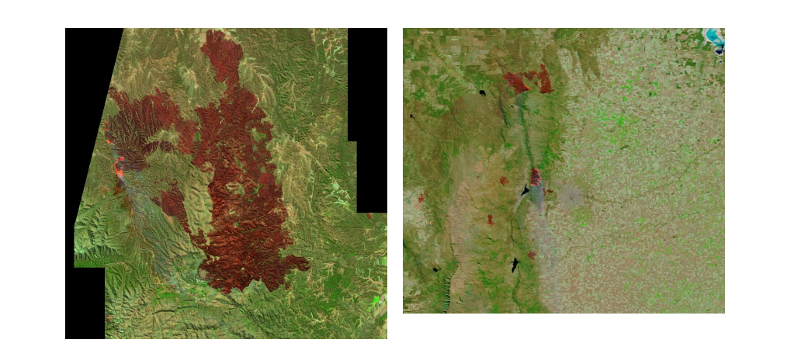

La imagen de la izquierda fue obtenida por el sensor Modis del satélite Terra de la NASA el día 24 de agosto de 2020. La imagen de la derecha fue una vista del satélite Sentinel 2, un día antes. Las partes con rojo brillante representa los frentes de fuego y los grises tenues, las columnas de humo.

En casi 20 años los incendios dañaron una superficie equivalente a 12 ciudades de Córdoba. Durante 19 años, el fuego afecto al 38,3% de las Sierras Chicas, un 30,1% de las Sierras Grandes, un 15,6% de las Sierras del Norte, un 36,9% de las Cumbre de Gaspar. Durante los años 1999 y 2017, se registraron 5258 incendios en las Sierras de Córdoba.

**1.21 Incendios en Córdoba durante 3 décadas (1987 – 2018)**

Se quemo el 58% de la geografía Serrana de la provincia, hubieron mas de 9000 focos, y alrededor de 1,6 millones de ha afectadas.

La base consta de 31 archivos vectoriales georreferenciados.

Cada registro fue producido a partir de imágenes capturadas por satélites del programa Landsat, del Servicio Geológico de Estados Unidos, a las que se accedió a través de la plataforma Google Earth Engine.

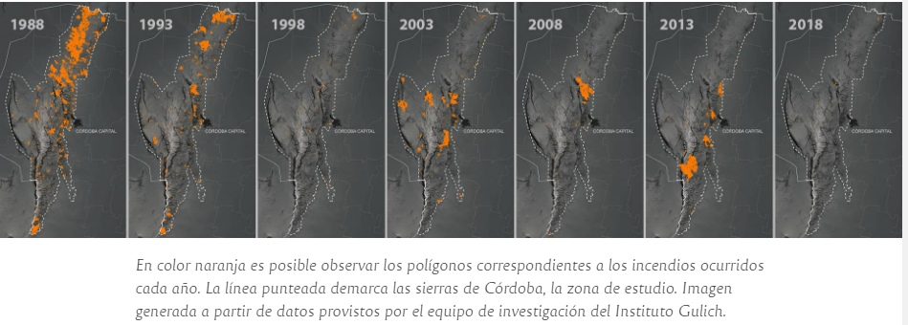

Los gráficos a continuación presentan un resumen de la información que aporta esta base histórica.

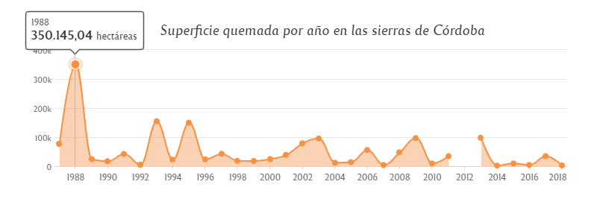

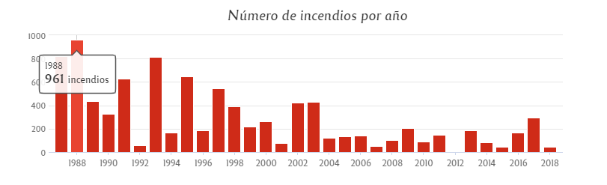

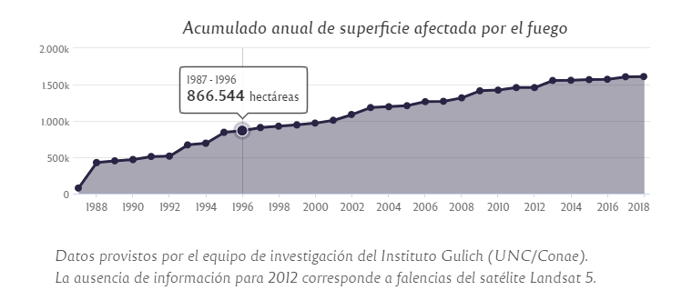

El año 1988 fue el peor año analizado con 961 focos que se extendieron más de 350000 ha. El 2015 registro el menor número de incidentes (45). El 2014 fue el año con menor acumulamiento de hectáreas quemadas (2135 ha). Del relevamiento surge que el 2,2% de los incendios fue responsable del 71% del área total quemada entre 1987 y 2018. Los datos sobre la frecuencia en que ocurren los incendios tiraron que el 21% de las Sierras se quemaron al menos 1 vez, el 9,5% 2 veces, el 3,2% 3 veces, y alrededor de 45000 ha 4 veces.

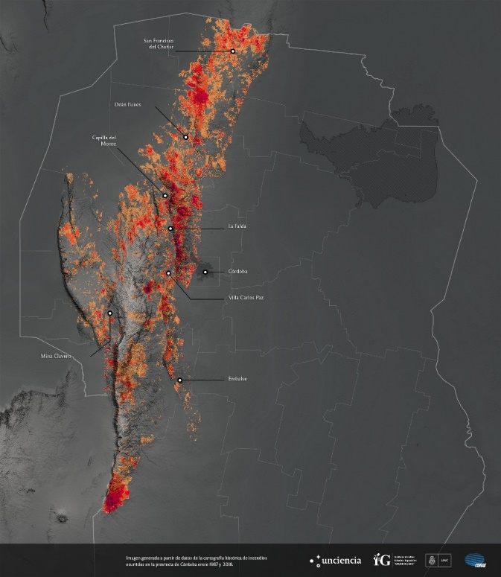

Para la cartografía, el equipo de investigación utilizo Imágenes Satelitales del 1 de junio al 31 de diciembre de cada año.

# SECCIÓN 2: ¿QUE ES SAVE YOUR LAND?

Save Your Land es un videojuego online orientado a un público juvenil que, con un sistema de progreso gradual y eventos cada cierto período de tiempo, incrementan los conocimientos de sus jugadores aprendiendo más sobre los incendios forestales en la zona de la provincia de Córdoba.

Hemos diseñado un videojuego entretenido (más que nada para el público al cual está orientado), que combina el aprender con diversión, cuyo resultado es un aprendizaje rápido sin aburrirse en el intento.

# SECCIÓN 3: EXPLICACIÓN DE LA APLICACIÓN

**3.1 DE NIVEL EN NIVEL, DE ZONA EN ZONA**

El videojuego consta de un sistema de progreso en la que el jugador va “solucionando” determinados problemas que se le presenten en el camino para así asegurar que nuestros amigos , los animales, puedan permanecer en sus habitats sin tener que sufrir las consecuencias de los incendios forestales. Para ir avanzando de nivel, van a ocurrir diferentes problemas en el camino, cuya solución a ellos es responder preguntas de forma correcta. Cada cierta cantidad de niveles, avanzarás de zona. Durante el transcurso van a ir ocurriendo diferentes alertas de forma aleatoria que también van a ser solucionadas de la misma forma con la que se avanza de nivel. Si se responden de forma incorrecta las preguntas, la calidad del aire disminuye y el jugador se queda en el nivel que estaba antes, y luego de esto, se le muestra un video corto o un texto explicativo enseñándole el error que cometió al responder, y así retroalimentar al jugador para ir aprendiendo y así motivarlo a seguir participando para poder subir de nivel.

**3.2 FUNCIONAMIENTO DE LA APLICACIÓN**

La aplicación va a constar de una página web que va a contener una parte visual bastante bien trabajada para tener una gran atracción visual y así producir una experiencia de juego placentera.

Todo lo referido a los costos de llevar a cabo y subir a internet la aplicación fueron reducidos a tal punto de tener un servicio de hosting (tanto en base de datos como en la subida del proyecto) totalmente gratuito.

La aplicación va a tener un diseño responsive para poder adaptarse a cualquier tipo de dispositivo sin ningún inconveniente, agregándole versatilidad y universalidad.

Todas las preguntas, sus respectivas respuestas, imágenes de los nuevos personajes y demás archivos necesarios van a ser extraídas de la base de datos, y en este caso elegimos GCP (Google Cloud Platform), totalmente gratuito. Toda ésta información va a llegar a nuestra aplicación web mediante consultas a la base de datos (CRUD). El Backend de la aplicación va a ser desarrollado con el lenguaje Java, con ayuda de Springboot. El Frontend de la misma va a estar programado en los lenguajes básicos de desarrollo web (HTML, CSS, JS) y con la ayuda de Bootstrap y de Angular para agilizar el tiempo en que se crea toda la interfaz gráfica (transiciones más fluidas, mayor variedad de íconos, acortamiento de código, etc.).

La aplicación web va a estar funcionando gracias al hosting gratuito de Firebase.

**4.1 MÁS INFORMACIÓN**

Puede encontrar más información y documentación del proyecto en:

//link de github//

**5.1 FUENTES**

[online] https://csl.noaa.gov/projects/firex-aq/science/motivation.html [visited on 10/01/2022]

[online] https://csl.noaa.gov/projects/firex-aq/science/goals.html [visited on 10/01/2022]

[online] https://csl.noaa.gov/projects/firex-aq/resources/ [visited on 10/01/2022]

[online] https://asdc.larc.nasa.gov/project/FIREX-AQ [visited on 10/01/2022]

[online] https://unciencia.unc.edu.ar/medioambiente/detectan-altos-niveles-de-contaminacion-en-el-aire-por-los-incendios/ [visited on 10/01/2022]

[online] https://www.eldebate.com.ar/quemas-en-casi-20-anos-los-incendios-danaron-una-superficie-equivalente-a-12-ciudades-de-cordoba/ [visited on 10/01/2022]

[online] https://unciencia.unc.edu.ar/medioambiente/el-instituto-gulich-cartografio-los-incendios-que-afectaron-las-sierras-de-cordoba-entre-1987-y-2018/#una-mirada-satelital-para-captar-lo-imperceptible [visited on 10/01/2022]

[online] https://unciencia.unc.edu.ar/medioambiente/detectan-altos-niveles-de-contaminacion-en-el-aire-por-los-incendios/ [visited on 10/01/2022]